Göteborg-Majorna OK
Inbjudan/PM Veteran OL, 2021-03-29 – 04-05
Uppdaterad 2021-03-27
Covid-19 arrangemanget genomförs som en individuell aktivitet
Klasser: lång 3,9 km, mellan 3,0 km, kort 2,0 km och stig 1,8 km
Svårighetsgrad: blå lång -kort
gul stig
Avgift: 15 kr. Swish 070 780 82 21, Rolf Eckermark
Parkering: Bergsjövallen, annars gatuparkering i bostadsområdet väster om
Start: markerad med gula Icebug-plastband (förhoppningsvis får de sitta kvar där), ca 250 m från Bergsjövallens parkeringsplats
Mål: markerad med gula Icebug-plastband (förhoppningsvis får de sitta kvar där)
Karta: Bergsjön 1:7500, 2017 ekvidistans 5 meter
Karta/banor på Eventor från em söndag 28/3
Utskrift karta kan tillhandahållas, e-brev till: rolf@eckermark.se, karta hämtas upp i närheten av Bergsjön enligt ök och efter bekräftelse
Terräng: blandad, skogs- och tätortsnära, bitvis stigrikt, kupering: medel till kraftig, men eftersom banorna är/skall vara blå används inte vissa områden med extrem kupering, framkomlighet mestadels god, grönområden förekommer
Snitsling på stigbanan finns snitsling (gul) mellan kontrollerna 2 och 3 p g a obefintlig och otydlig stig
Banläggare: Rolf Eckermark
Bankontroll: Mats Strandhagen

Kontrollmarkeringar: röda och gula snitslar, se bild nedan, ibland även vita
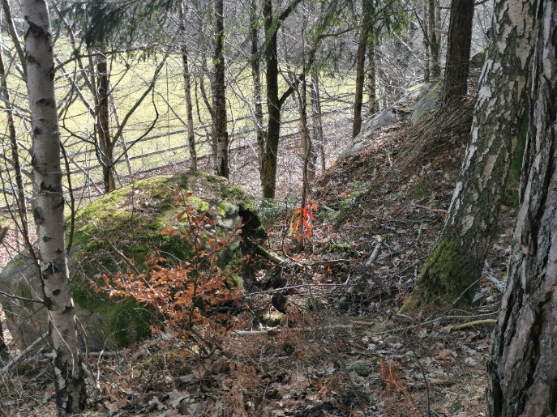
SportIdent: Nej
Livelox: Ja
Kontakt: Rolf Eckermark 070-780 82 21

Välkomna!!!!

